НАЦИОНАЛЬНЫЙ ТЕХНИЧЕСКИЙ УНИВЕРСИТЕТ УКРАИНЫ

«КИЕВСКИЙ ПОЛИТЕХНИЧЕСКИЙ ИНСТИТУТ»

ФАКУЛЬТЕТ ИНФОРМАТИКИ И ВЫЧИСЛИТЕЛЬНОЙ ТЕХНИКИ

КАФЕДРА ВЫЧИСЛИТЕЛЬНОЙ ТЕХНИКИ

Лабораторная робота № 4
По «Компьютерная схемотехника»

Выполнил: студент 3 курса ФИВТ

Группы ИВ-71

Дзюбан Юрий Николаевич

Киев-2009
Тема: проектирование FM c заданным набором операций.
Задание:7106
На PLMT с параметром Nf = 9(C9=5) разработать 2-канальную FM (шины D<> и Q<>) (C4=2) емкостью MF=12(C8=2) 24-разрядных слов(C4=2). Оценить сложность и быстродействие полученной схемы.

Выполнение:
Устройство имеет следующую структурную схему взаимодействия с внешними устройствами:
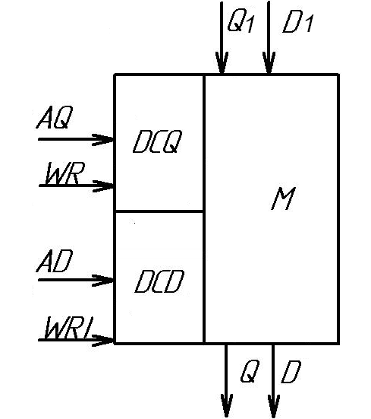

Необходимо организовать возможность записи по двум входам так и чтения из двух разрядов, учитывая двухнаправленность шин D<> и Q<> (есть 2 сигнала для записи.)
Необходимо осуществить такие узлы:
- Синхросигнал на ячейку.
- Данные для записи.
- Разрешение подачи результата.
- Схема доступа к I ячейке из 12
- Общая схема FM.
Исходя из заданного количества слов (12 слов) определяем, что адресная шина, подключаемая к дешифраторам адресов, будет состоять из четырёх разрядов.. Выходы схемы дешифратора будут подключаться к синхровходам схем памяти.
Проектирование синхросигнала через один выход с дешифратора (Сигнал на запись). 1 PLM

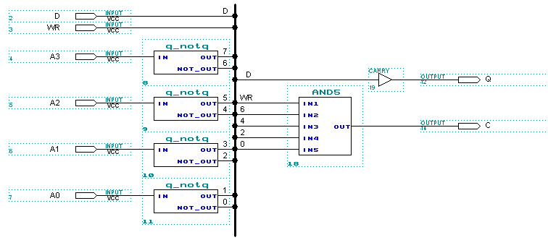

Данные для записи 1PLM:
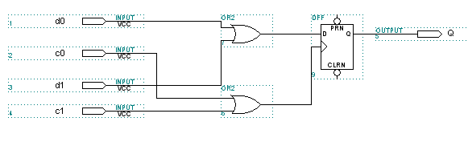
Проектирование доступа к I ячейки разрядности 12. PLM=12*3=36

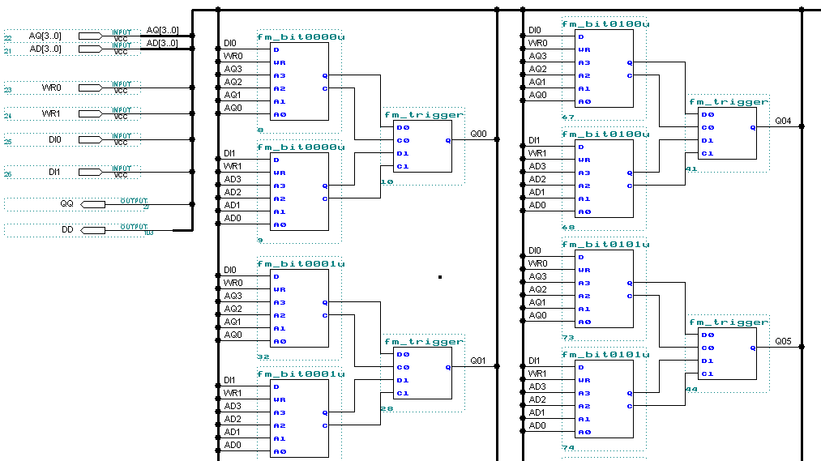
Проектирование разрешения выдачи сигнала. PLM=6
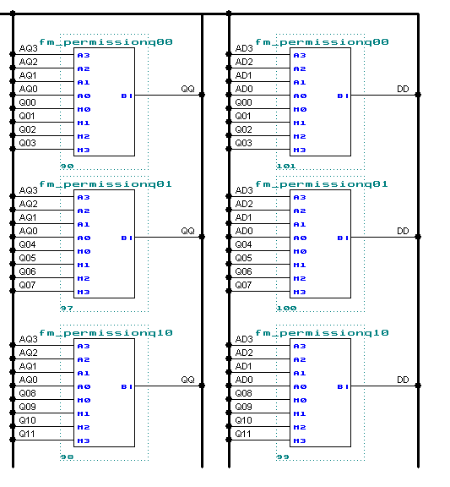
I-тый
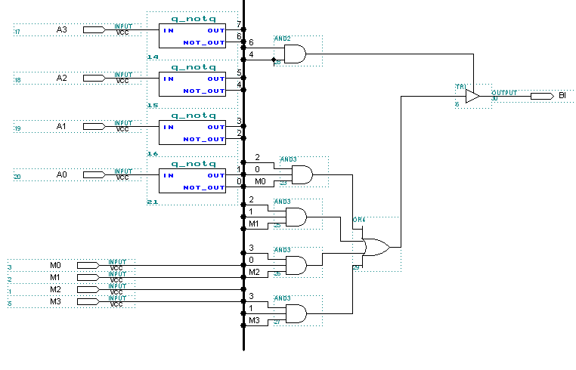

Общая схема FM(PLM= (36+6)*24=1008):
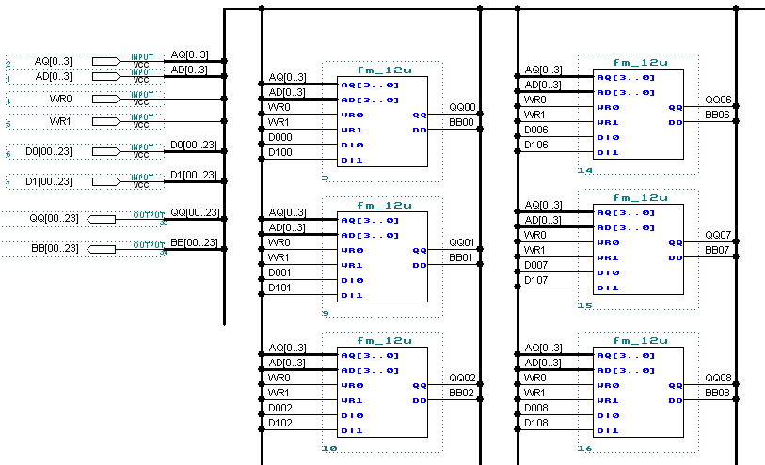

Расчет сложности и быстродействия:
Рассчитаем сложность полученной схемы.
N = (36+6)*24=1008= 1008 PLMT
Рассчитаем быстродействие. При операциях чтения –
T = τ_dc + τ_vid = 1нс, так как операции извлечения результата из триггера и разрешения его выдачи выполняются параллельно.
При операции записи –
T = τ_dc + τ_vid + τ_vid = 1нс + 1нс +1нс = 3нс.

